吉首大学实验室与设备管理中心
实设通[2019] 32号
关于开展全校实验室安全宣传教育工作的通知
各学院及相关科研单位：
为进一步落实教育部办公厅《关于进一步加强高校教学实验室安全检查工作的通知》（教高厅2019]1号）文件精神，加强我校实验室安全管理，确保我校师生安全和校园稳定，提升学生实验室安全意识，学校决定开展实验室安全宣传教育工作，现就有关事项通知如下：
- 开展实验室安全文化建设工作
各单位要通过各种形式、各种途径进一步做好实验室安全文化建设，在学院网页中设立专门的板块开展安全宣传、经验交流等，提高师生实验室安全文化素养。各单位要进一步健全实验室安全管理制度，该上墙的坚决上墙，并组织师生做好相关管理制度的学习，让制度挂在墙上，记在心上，落在行动上，营造“人人关心安全、事事关心安全、时时关心安全、处处关心安全”的实验室安全新氛围。
- 开展新生实验室安全教育工作
各学院要做好本科生新生“实验室安全教育”课程和“专业导论”课程中实验室安全教育部分的教学工作，教学内容要符合学科专业特色，让新生进入实验室之前明确实验风险及急救措施等内容；各学院要在研究生新生进入实验室之前组织开展实验室安全教育培训，具体内容和形式由学院自行决定。学校将组织对2019级本科生、专升本学生及研究生开展实验室安全教育考试，考试未通过一律不得进入实验室开展教学科研工作，具体时间另行通知。
- 开展实验室安全应急演练工作
各单位要结合学科专业特点和实验风险组织师生特别是新生开展实验室安全应急演练工作，切实提高师生在面对实验室各类突发险情的应急处理能力和自我保护能力，应急演练要做到事前有方案、事中有记录，事后有总结。应急演练的具体内容和形式由学院自行决定。
- 落实实验室准入工作
各单位要严格落实实验室准入制度，对于没有通过实验室安全教育考试的学生坚决不允许进入实验室进行教学科研工作。凡通过实验室安全考试获得安全准入资格的学生在实验室开展教学科研工作的时候必须佩戴实验安全准入证，一旦查出学生未佩戴实验室准入证进入实验室开展教学科研工作的，将追究相关学院和老师的责任。
请各学院务必切实有效的开展各类实验室安全宣传教育工作，做好各类资料的整理收集，并将开展实验室安全宣传教育、应急演练等工作的相关资料、照片于10月14日前报送我单位实验室安全管理科。学校将于10月组织对各学院开展实验室安全宣传教育情况进行检查，检查结果作为年终单位考核的重要参考依据。
联系人：彭华勇。

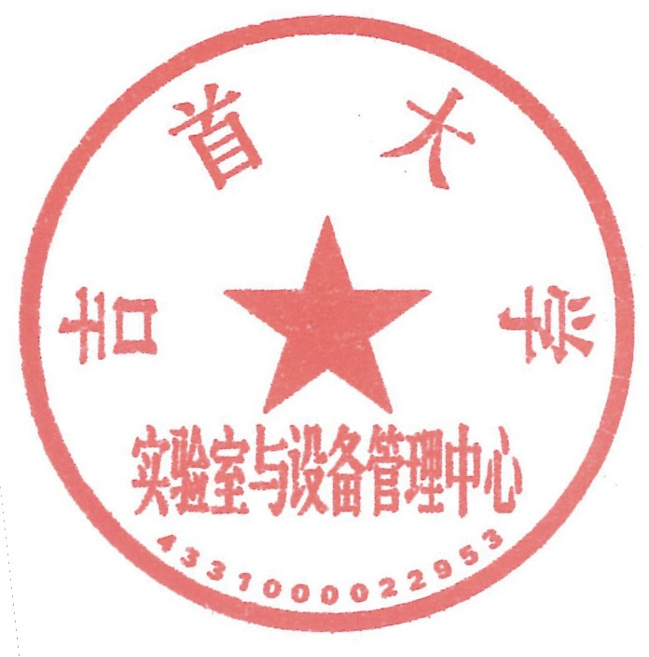
实验室与设备管理中心
2019年9月10日

